Erfolgreiche Teilnahme am „The Big Challenge“ Wettbewerb 2022

Auch in diesem Jahr nahmen 22 Schüler und Schülerinnen unserer Schule aus den Jahrgängen 5-8 an Big Challenge teil.
Europaweit beantworten die Teilnehmer einen Multiple-Choice Fragebogen mit 45 Fragen zu Wortschatz, Grammatik, Phonetik und Landeskunde.
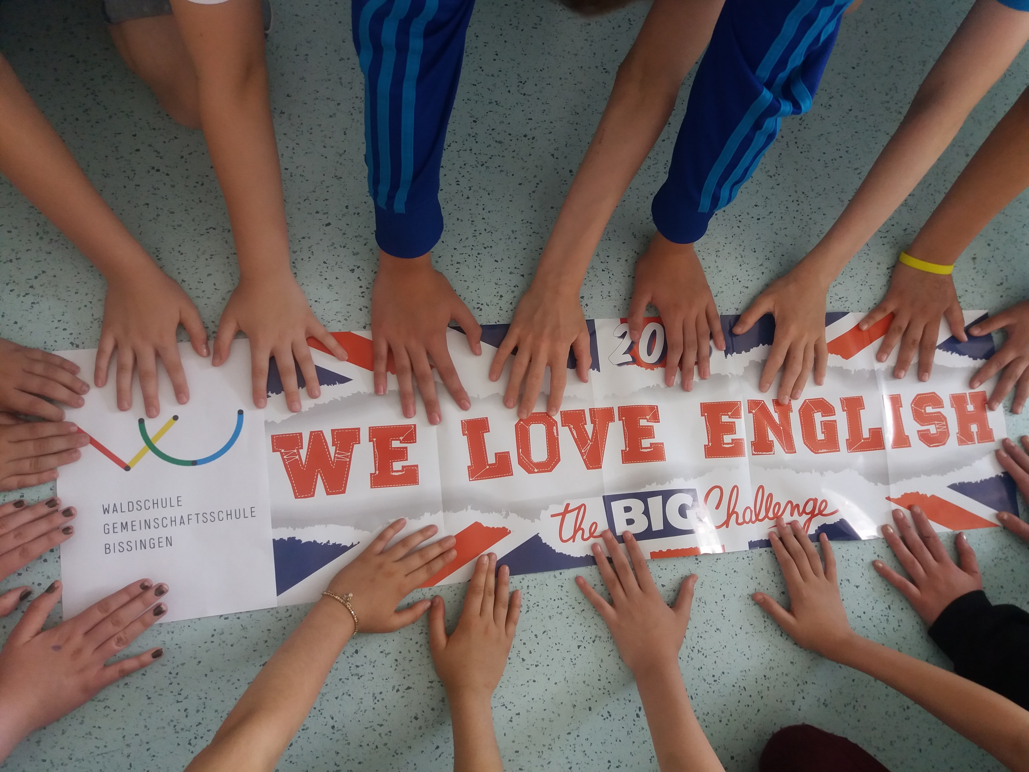

Schulintern haben folgende Schüler die besten Plätze belegt:

Level 1:
Elia Mazzolla 5b -1. Platz
Ismet Alija 5a - 2. Platz
Henry Stemmler 5b - 3. Platz

Level 2:
Mozes Ovary 6b – 1. Platz
Liliana Sippel 6a – 2. Platz

Level 3:
Halil Salman 7a – 1. Platz
Vivien Moos 7a – 2. Platz
Jano Vargas 7a - 3. Platz

Level 4:
Ben Schreiber 8a – 1. Platz
Matteo Mazzolla – 2. Platz
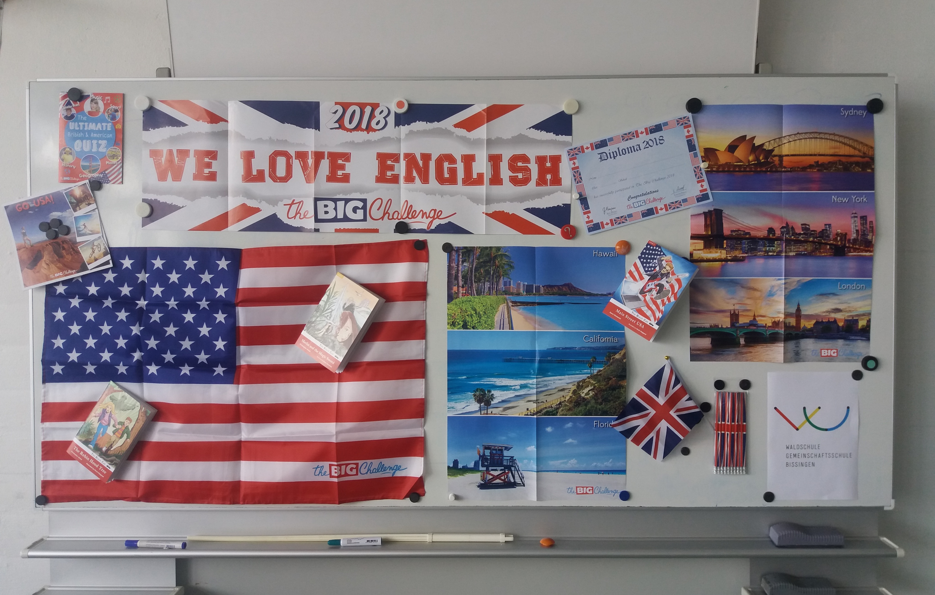
Congratulations from your English teachers!

